

משימה לתלמידי בית ספר יצחק רבין

אורון ביטמן , אייל חנוקר ה 2, לביא ה3 , נועם שמיר רונאל ורחל

משימה לתלמידי בית ספר שירת הים

גאיה, נויה, עידן, ענבר

הלחישה שלכם:

**אני מעוניין להעשיר את הפרומפטים (prompts) שלי ליצירת תמונה, בהוראות לגבי סגנון אומנותי, מצלמה ועדשה, צבעים ותאורה. האם תוכל לייצר עבורי 10 פרומפטים שונים, המתייחסים לציור של יוסף ואחיו, על פי הסיפור התנכי הידוע, כל פעם תן סגנונות, צבעים, תאורה ועדשות שונים.**

אבקש שתיצרו 15-20 תמונות שונות לכל תמונה תנו שם מתאים ותציינו את הלחישה שייצרה אותה.

**שלחו כל תמונה בנפרד כתוצר לאתר. לא להכניס תמונות למסמך WORD.**

**צריך להוריד אותן ולשלוח לאתר.**

+-+-+-+-+-+-+-+-+-+-+-+-+

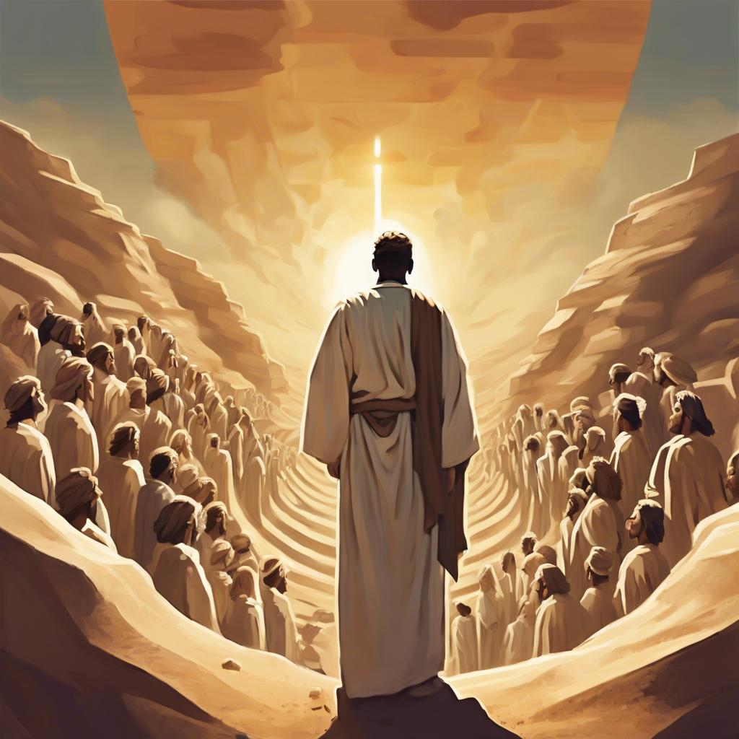

הרעיונות של רובי ליצירת תמונות:

**יוסף ואחיו - סליחה ופיוס**

1. צור תמונה של יוסף מהסיפור התנכי על יוסף ואחיו, מחבק את אחיו בדמעות, בסגנון ריאליסטי עם עדשת טלהפוטו, בתאורת ערב חמימה, כשההתפכחות והרגשות ניכרים על פניו ועל פני אחיו על רקע נוף מדברי.
2. צור תמונה של יוסף ואחיו יושבים סביב מדורה במדבר, כשהם צוחקים ומשוחחים, בסגנון אימפרסיוניסטי עם עדשת רחבה, בתאורה רכה של שקיעה, כשהמדורה והנוף משרים אווירה חמימה ומזמינה.
3. צור תמונה של יוסף ואחיו מהסיפור התנכי, מתחבקים ליד עמודי הארמון המצרי, בסגנון אמנות דיגיטלית פוטוריאליסטית, עם עדשת פורטרט, בתאורת בוקר רכה, כאשר השמש זורחת מאחור ומאירה את הפנים המחייכות שלהם.

**יוסף ואחיו - כיבוד הורים**

1. צור תמונה של יעקב אביו של יוסף, מהסיפור התנכי על יוסף ואחיו ,יושב בראש שולחן גדול בזמן סעודה, ויוסף ואחיו משרתים אותו בכבוד, בסגנון ציור רנסנסי עם עדשת רחבה, בתאורת פנים חמימה, כאשר האור מדגיש את כבודם וסביבתם העשירה.
2. צור תמונה של יוסף ואחיו, מהסיפור התנכי על יוסף ואחיו, עומדים בגב יעקב כשהוא יושב על כסא גבוה, בסגנון אמנות דיגיטלית מודרנית עם עדשת טלהפוטו, בתאורת ערב רכה עם השתקפויות אור, כשהאחים נראים מוקירים את הוריהם.
3. צור תמונה של יוסף, מהסיפור התנכי על יוסף ואחיו, מעניק כתונת פסים חדשה ליעקב, בסגנון ציור קלאסי עם עדשת מקרו, בתאורת פנים עדינה, כשהפנים של יעקב נראות מלאות גאווה ואהבה.

**יוסף ואחיו - השגחה פרטית**

1. צור תמונה של יוסף, מהסיפור התנכי על יוסף ואחיו, בבור באדמה, באמצע מדבר, מביט מעלה תוך כדי תפילה, 11 האחים שלו עומדים מעל הבור, בסגנון אמנות סוריאליסטית עם עדשת זום, בתאורת צהריים חזקה, כשהאור העליון מסמל השגחה אלוהית.
2. צור תמונה של יוסף, מהסיפור התנכי על יוסף ואחיו, עומד בארמון המצרי מוקף ביצירות מופת מצריות, כאשר אחיו נראים ברקע, בסגנון ריאליסטי עם עדשת רחבה, בתאורה טבעית של צהריים, כשהאור והצללים מדגישים את התקדמותו מהמעמקים אל הפסגה.
3. צור תמונה של יוסף, מהסיפור התנכי על יוסף ואחיו, מהרהר על עברו כשהוא עומד מול חלון מצרי גדול, בסגנון אמנות דיגיטלית עכשווית עם עדשת פורטרט, בתאורת ערב חמה, כשאורות העיר המצרית מבצבצים ברקע ומסמלים את השגחתו לאורך הדרך.

**יוסף ואחיו - כוחו של חלום**

1. צור תמונה של יוסף, מהסיפור התנכי על יוסף ואחיו, משתף את אחיו בחלומותיו תוך כדי הליכה בשדה, בסגנון ציור נאיבי עם עדשת רחבה, בתאורת בוקר רעננה, כשהאחים מאזינים בחצי אמונה וחצי קנאה.
2. צור תמונה של יוסף, מהסיפור התנכי על יוסף ואחיו, פותר חלומות בכלא המצרי, בסגנון ריאליזם קסום עם עדשת טלהפוטו, בתאורת לילה רכה עם נרות, כשהאור והצללים מדגישים את המסתורין והתקווה שבחלומותיו.
3. צור תמונה של יוסף, מהסיפור התנכי על יוסף ואחיו, עומד לפני פרעה ומסביר את חלומו, בסגנון אמנות דיגיטלית פוטוריאליסטית עם עדשת פורטרט רחבה, בתאורת יום מפוארת, כשהאור מאיר את פניו בביטחון ואת פני פרעה בהפתעה והערכה.

**יוסף ואחיו - התגברות על קנאה**

1. צור תמונה של יוסף, מהסיפור התנכי על יוסף ואחיו, מחלק אוכל לאחיו בזמן הרעב, בסגנון ריאליזם דרמטי עם עדשת טלהפוטו, בתאורת ערב עם השתקפויות אור, כשהאור מדגיש את ההתגברות על הקנאה והכרת הטוב.
2. צור תמונה של האחים מתנצלים בפני יוסף, מהסיפור התנכי על יוסף ואחיו, על מעשיהם, בסגנון אמנות דיגיטלית מודרנית עם עדשת רחבה, בתאורת פנים חמימה, כשההבעות על פניהם מראות חרטה והשלמה.
3. צור תמונה של יוסף, מהסיפור התנכי על יוסף ואחיו, הולך עם אחיו בשדה פורח, בסגנון אימפרסיוניסטי עם עדשת זום, בתאורת בוקר רכה, כשהאור הטבעי מדגיש את השדות הירוקים ואת התחושות החיוביות של פיוס וקבלה.

דוגמה

יוסף ואחיו, מי נזרק לתוך הבור?

צור תמונה של יוסף, מהסיפור התנכי על יוסף ואחיו, בבור באדמה, באמצע מדבר, מביט מעלה תוך כדי תפילה, 11 האחים שלו עומדים מעל הבור,

בסגנון אמנות סוריאליסטית עם עדשת זום, בתאורת צהריים חזקה, כשהאור העליון מסמל השגחה אלוהית.

